今日动态
2024.5.17 周五 晴
记录人：杨慧
※一日活动篇
◎今日来园人数：21人出勤，3人缺勤。
姓名 | 来园情况 | 姓名 | 来园情况
刘汐妍 | √ | 孙杰文 | ×
魏沐溪 | √ | 张铭皓 | ×
刘一凡 | × | 肖鹏源 | √
陈清月 | √ | 冷星辰 | √
董沐瑶 | √ | 姜昊言 | √
刘诗玲 | √ | 王子木 | ×
朱梓嘉 | √ | 刘佳富 | √
沙明钰 | √ | 王慕阳 | √
陈可芯 | √ | 黄赫璟 | √
夏忆馨 | √ | 陈宇杰 | √
苏忆晴 | √ | 恽修齐 | √
华欣语 | √
颜承毅 | √

※区域游戏篇
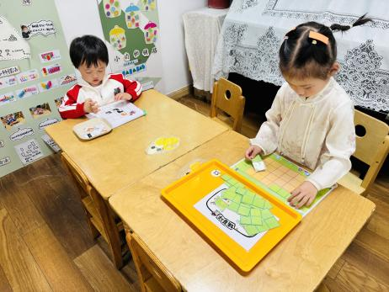 | 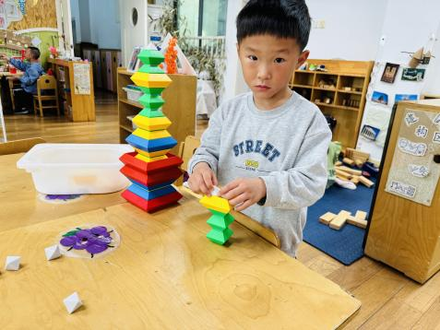 |  | 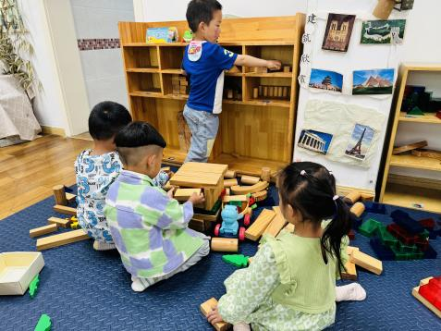
嘉嘉和朵朵都在玩铺路自制游戏，认真的样子很是可爱。 | 阳阳的天宁寺塔搭建非常壮观。 |  | 承承、刘佳富搭建火车站，皮皮和昕昕一起整理积木。
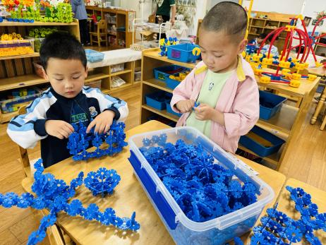 | 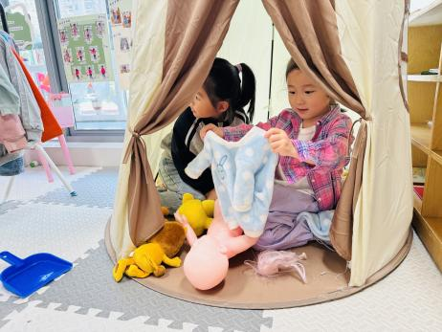 |  | 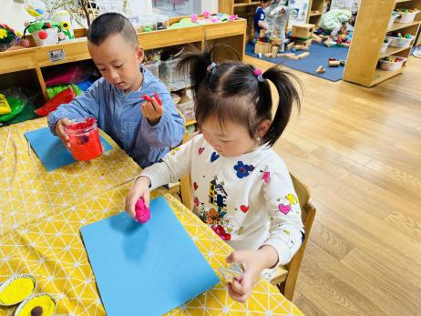
涵涵和辰辰搭建勺子和碗。 |  | 瑶瑶和昕语为宝宝正穿衣服。 | 溪溪和皓皓一起做黏土蛋挞。

※室外篇
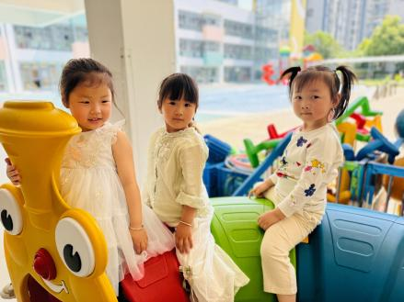 | 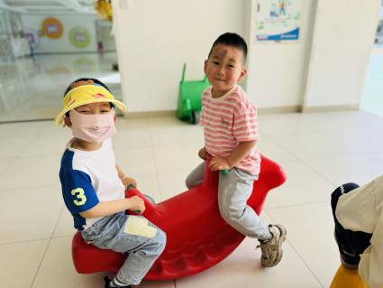 | 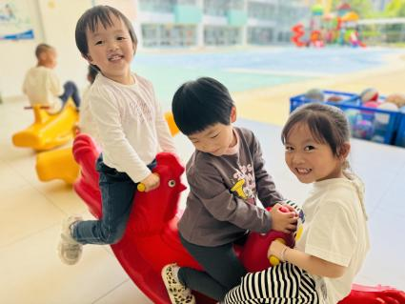
今天是好玩的攀爬架，我还创新了一下，把两根绳子扣在一起，变成了荡秋千!

※集体活动篇
半日活动：第一次制作
点这是一节动手制作活动。前期小朋友已经准备好了材料，制定了制作计划，分享了自己的制作计划。本次活动引导幼儿按照之前的计划进行动手制作，通过本次活动发展幼儿的动手制作能力和解决问题的能力。幼儿之前已经经历了动手制作活动，也积累了一些动手制作的经验，对动手制作活动非常感兴趣。幼儿的小肌肉精细动作能力还有待提高，因此在一些较难的制作过程中也需要教师的帮助，才能更好地完成作品。
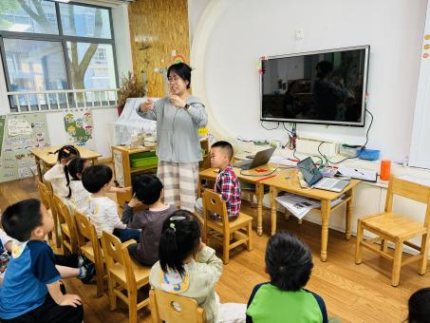 | 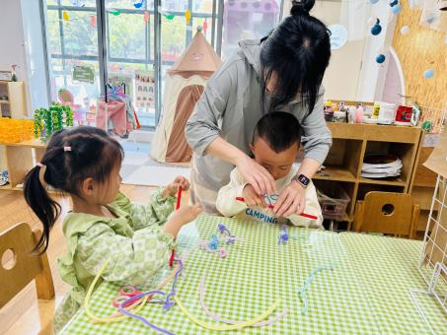 | 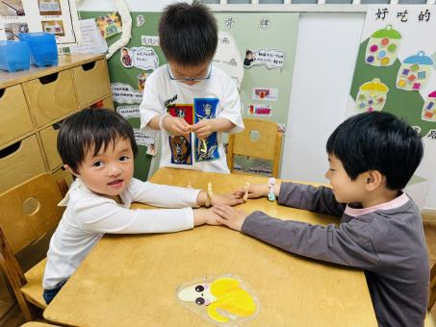

※今日点心
鲜牛奶、多样饼干、巴旦木

※午饭
红豆饭、五香牛肉堡、小炒合菜、苋菜蚕豆汤
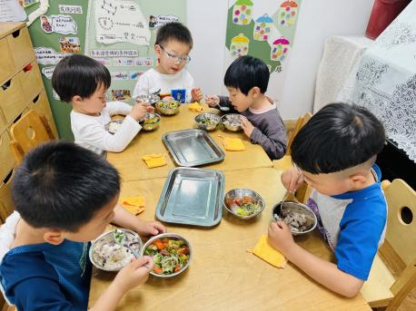 | 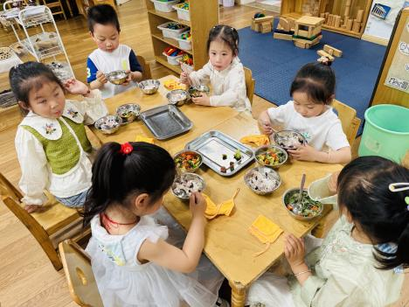
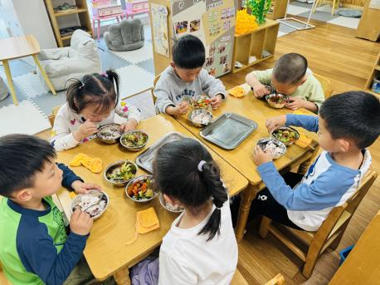 | 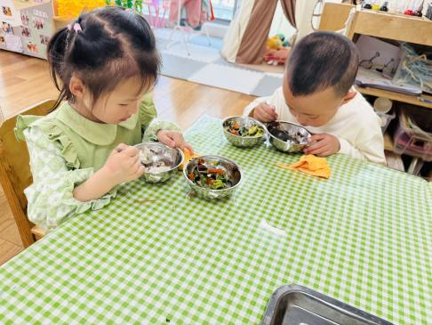

※温馨提醒：
1.春天是传染病高发季，提醒家长注意帮孩子及时修剪指甲，注意个人卫生，做好传染病预防措施。

